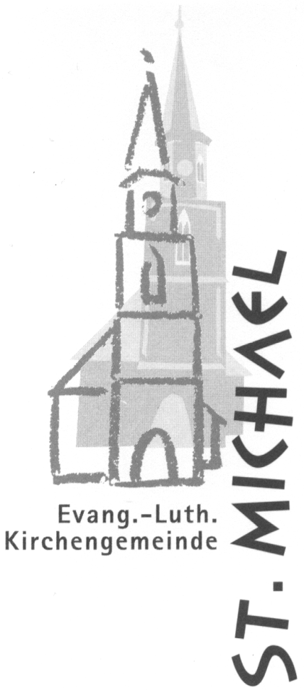

Evang. Pfarramt
St. Michael
Pfarrhof 3

90762 Fürth

Antrag auf Umgemeindung zur Kirchengemeinde St. Michael - Fürth

Vorname, Nachname: ……………………………………………………………
Geburtsdatum: ……………………………………………………………
Anschrift: …………………………………………………………….

Ggf. Familienangehörige:
Vorname, Nachname: ……………………………………………………………
Geburtsdatum: ……………………………………………………………
Anschrift: …………………………………………………………….

Vorname, Nachname: ……………………………………………………………
Geburtsdatum: ……………………………………………………………
Anschrift: …………………………………………………………….

Vorname, Nachname: ……………………………………………………………
Geburtsdatum: ……………………………………………………………
Anschrift: …………………………………………………………….

Ich bzw. wir möchten Gemeindeglied/er in der Kirchengemeinde St. Michael in Fürth werden.

…………………………………
Datum

…………………………………
Unterschrift / Unterschriften
Evang.-Luth. Pfarramt
St. Michael
Pfarrhof 3
90762 Fürth
Telefon: 0911/77 04 05
Fax: 0911/7 41 91 73

